
Министерство образования и науки Российской Федерации Федеральное государственное бюджетное образовательное учреждение высшего образования
«Московский государственный технический университет имени Н.Э. Баумана
(национальный исследовательский университет)» (МГТУ им. Н.Э. Баумана)

ФАКУЛЬТЕТ Информатика и системы управления
КАФЕДРА Программное обеспечение ЭВМ и информационные технологии

ОТЧЕТ ПО УЧЕБНОЙ ДИСЦИПЛИНЕ “ТИПЫ И СТРУКТУРЫ ДАННЫХ” ЛАБОРАТОРНАЯ РАБОТА №8

Студент Шавиш Тарек
фамилия, имя, отчество

Группа ИУ7и-31Б

Преподаватель Силантьева А.В.

подпись, дата фамилия, и.о.

2023 г.
Оглавление
- Условие задачи 3
- Схема программы 4
- Описание программы 11
- Текст программы 15
- Заключение 18
- Список литературы 18
Задание

Общее задание
Обработать графовую структуру в соответствии с заданным вариантом. Обосновать выбор необходимого алгоритма и выбор структуры для представления графов. Ввод данных осуществить на усмотрение программиста. Результат выдать в графической форме.

Задание по варианту
Задана система двусторонних дорог, где для любой пары городов есть соединяющий их путь. Найти город с минимальной суммой расстояний до остальных городов.

Входные данные
  - Команда для выбора действия (от 0 до 5)
    - Ввести граф вручную
    - Ввести граф из файла
    - Вывести граф
    - Найти вершину с наименьшей суммой тупей до всех остальных вершин
0. Выход из программы

  - Количество вершин
  - Вес ребер
  - Имя файла

Требования к входным данным

- Валидная команда
- Количество вершин натуральное число
- Вес ребер не отрицательное число

Выходные данные
  - Файл с графом dot
  - Вершина с наименьшей суммой путей

Действие программы
Программа выполняет обработку графа

Обращение к программе
Программа может быть вызвана через консоль компилятора с помощью команды “./app.exe”

Аварийные ситуации
В случае аварийной ситуации выводится сообщение об определенной ошибке.

Неверный ввод:
  - Ошибка при вводе команды
  - Ошибка при вводе количества вершин
  - Ошибка при вводе веса ребер

Структура данных
Граф
typedef struct
{
int matrix[MAX_SIZE][MAX_SIZE]; int size;
} graph_t;
MAX_SIZE = 500
size - количество вершин графа

Структура для алгоритма Дейкстры
typedef struct
{
int min_len[MAX_SIZE]; int ver [MAX_SIZE];
} dextra_t;
min_len - минимальное расстояние до каждой вершины ver - посещенные вершины

Интерфейс модулей

Для обработки типа grahp_t используются функции:
int read_graph(graph_t *table)
// Функция чтения графа с клавиатуры
// table - граф

int read_graph_by_file(graph_t *table, char *file_name)
// Функция чтения графа из файла
// table - граф, file_name - имя файла

int print_graph(graph_t table, char *file_name, int min_versh)
// Функция печати графа
// table - граф, file_name - имя файла , min_versh - вершина с мин. суммой

int dextra_alg(graph_t *table, dextra_t *argv, int versh)
// Алгоритм Дейкстры
// table - граф , argv - аргументы, versh - вершина относительно которой происходят вычисления

Описание алгоритма
- Вводится команда для выполнения определенной функции программы.
- Выполняется введенная функция
  - Ввод графа с клавиатуры
  - Ввод графа из файла
  - Печать графа
  - Поиск вершины с минимальной суммой путей
    - Для поиска вершины с минимальной суммой путей используется алгоритм Дейкстры для каждой вершины графа. Результат работы алгоритма сравнивается с минимумом и находится новый минимум.
- При ошибке выполнения функции выводится сообщение об ошибке и программа завершается с ненулевым кодом возврата.

Негативные тесты

Тесты
№ | Описание | Вводимая структура | Результат
1 | Недопустимый символ команде меню | a2 | Ошибка
2 | Несуществующая команда меню | 10 | Ошибка
3 | Недопустимое количество вершин | -2 | Ошибка
4 | Несуществующий файл | 123.ttt | Ошибка
5 | Недопустимое значение веса ребра | 1.3 | Ошибка

Позитивные тесты
№ | Описание | Входные данные | Результат
1 | Правильный пункт меню | comand = 1 | Выбор действия
2 | Правильный файл | test.txt | Успешное чтение файла
3 | Правильное количество вершин | 2 | Успешное чтение
4 | Правильный вес ребра | 3 | Успешное чтение

5 | Ввод графа из файла | 6  1 - 2 = 7  1 - 3 = 9  1 - 6 = 14  2 - 3 = 10  2 - 4 = 15  3 - 4 = 11  3 - 6 = 2  4 - 5 = 6  5 - 6 = 9

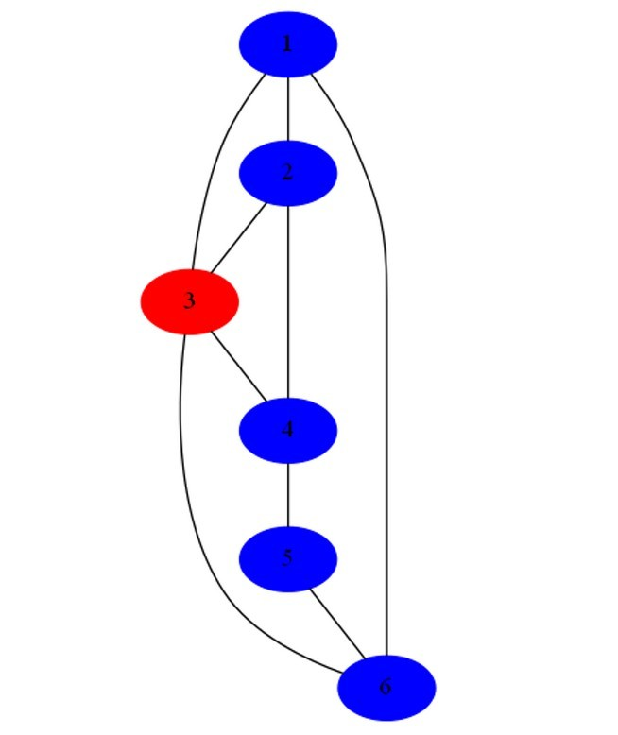
Вывод
Для хранения данных графа была выбрана матрица смежностей. Так как в данном графе система двухсторонних дорог. Следовательно, наиболее удобная структура данных - матрица.
Для поиска вершины с наименьшей суммой путей был выбран алгоритм Дейкстры, поскольку выбранная структура данных подходит для этого алгоритма, а также он наиболее простой и понятный. Также алгоритм Дейкстры удобен тем, что решает задачу полностью, без использования других алгоритмов.

Ответы на контрольные вопросы

1. Что такое граф?
Граф – конечное множество вершин и ребер, соединяющих их: G = < V, E >, где V – конечное непустое множество вершин; Е – множество рёбер (пар вершин).

Как представляются графы в памяти?

Графы в памяти могут представляться различным способом. Один из видов представления графов – это матрица смежности B (n*n); В этой матрице элемент 𝑏 [𝑖, 𝑗]
= 1, если ребро, связывающее вершины 𝑖 и 𝑗 существует и 𝑏 [𝑖, 𝑗] = 0, если ребра нет. У неориентированных графов матрица смежности всегда симметрична. Во многих случаях удобнее представлять граф в виде так называемого списка смежностей.
Список смежностей содержит для каждой вершины из множества вершин V список тех вершин, которые непосредственно связаны с этой вершиной. Каждый элемент (ZAP[u]) списка смежностей является записью, содержащей данную вершину и указатель на следующую запись в списке (для последней записи в списке этот

указатель – пустой). Входы в списки смежностей для каждой вершины графа хранятся в таблице (массиве) (BEG [u])

Какие операции возможны над графами?
  - поиск кратчайшего пути от одной вершины к другой (если он есть);
  - поиск кратчайшего пути от одной вершины ко всем другим;
  - поиск кратчайших путей между всеми вершинами;
  - поиск эйлерова пути (если он есть);
  - поиск гамильтонова пути (если он есть);
  - исключение/включение вершины/ребра

Какие способы обхода графов существуют?

Обходы в глубину, в ширину.

Где используются графовые структуры?

Графы нашли применение практически во всех отраслях научных знаний: физике, биологии, химии, математике, истории, лингвистике, социальных науках, технике и т.п. Наибольшей популярностью теоретико-графовые модели используются при исследовании коммуникационных сетей, систем информатики, химических и генетических структур, электрических цепей и других систем сетевой структуры.

Какие пути в графе Вы знаете?
  - Эйлеров путь (произвольный путь в графе, проходящий через каждое ребро графа точно один раз)
  - Простой путь (путь в графе, проходящий через каждую вершину однократно)
  - Гамильтонов путь (путь в графе, проходящий в точности один раз через каждую вершину графа (а не каждое ребро))

Что такое каркасы графа?

Остовое дерево или каркас графа - это подграф графа, который содержит все вершины графа и является деревом

